**#HIMMELWÄRTS**

***… mein Türöffner zum Wochenende!***

**Wallfahrtskirche Maria Limbach**

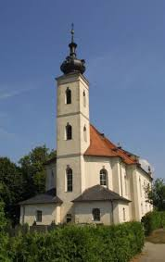

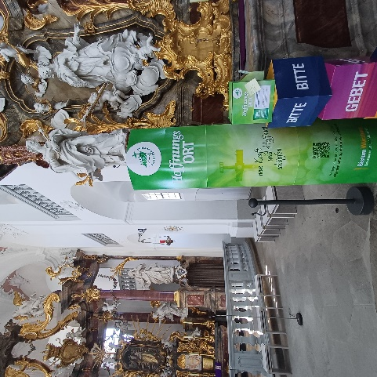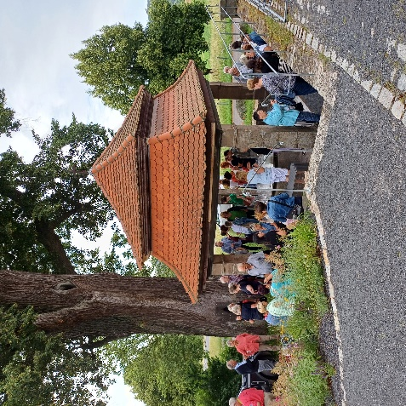

**Freitag, 18. Juli um 18.00 Uhr Sommerevent**

**mit der Band Oktavoice**

**anschließend Begegnung am Brunnen 😊 😊**

**Wir freuen uns auf Euch!**

**Isabella Friedrich und das Team vom Gemeindeteam Limbach**

**Nächste Termine:**

**19. September**

**24. Oktober**

**28. November**

**19. Dezember**

